Mini-game inspiré de The Legend of Korra dont voici le générique :
https://youtu.be/reeFPdEWEcc
Plus précisément du sport national de la série dont voici des extraits :
https://youtu.be/DoSb7e_wEQQ

Le but serait de jouer contre l'ordinateur dans un premier temps (avec une réponse random à la manière du TP shifumi).
Voici le plan de départ d'une partie :
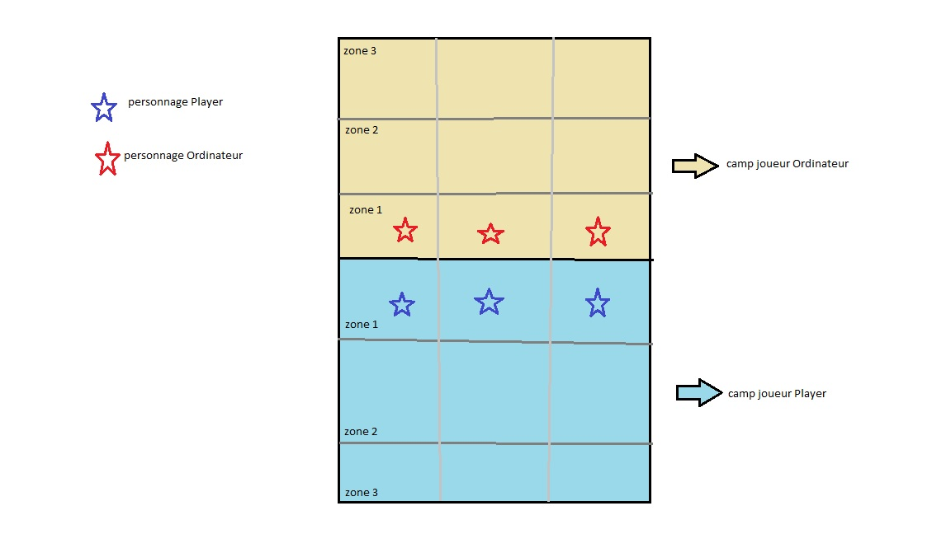

Les règles sont simples (imaginons que le Player commence):
- Un personnage possede 2 points de vie, le but et de faire reculer les 3 perso de l'adversaire hors de la troisième zone. Pour faire simple, si la vie d'un perso tombe a zero il bascule dans la zone inférieur. Quand un perso change de zone il récupère tout ses HP. (En gros le perso en zone 1 qui tombe a zero de vie passe en zone 2 et retrouve 2 points de vie)

- le Player clique sur un de ses personnages (représenté ici par une étoile bleu) pour le sélectionner comme attaquant.
- Apparaît alors une pop up pour sélectionner l'attaque au nombre de deux :
- l'attaque frontale, la plus puissante (enleve 2 point de vie)
- l'attaque de coté (enleve 1 HP)

- La cible du personnage selectionné est obligatoirement celle d'en face.
- Avant d'executer l'attaque, l'ordi choisi (random) une defense : soit defendre le front soit le coté. Si le Player a choisi « attaque de front » et que l'ordi choisi « defense de front » l'attaque est annulé et la cible de perd pas de HP. Mais si l'ordi avait choisi « defense de coté » alors l'attaque est un succes et la cible perd le nombre de HP correspondant a l'attaque choisi (ici -2hp).
- Ainsi de suite et a tour de rôle jusqu'à ce qu'une equipe complete soit hors terrain.
Le tout sous forme d'appli hybride.
Par la suite, ajout d'une appli native pour gérer son profil, voir ses stats (victoire/defaites, nombre de coup bloqué/encaissé, ect...).

En fonction de l'avancé du développement rajout des éléments suivants :
- choix en début de partie pour chaque joueur d'une carte héros qui donne une faculté particulière (encore a définir).
- rajout d'une pioche de carte a chaque tour pour ajouter des événements (et évidement harmoniser le tout avec les HPs des personnage ect...)
- Pourquoi pas rajouter la notion d'éléments (feu, eau et terre) avec vulnérabilité ou resistance pour augmentezr ou réduire les degats. (a voir)

